MEA AQUA LS Kleb- und Dichtstoff
MEA Bautechnik

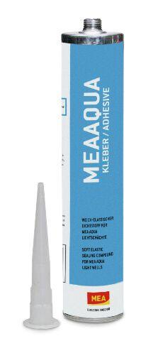Eigenschaften
GTIN:
4001990019573
HAN:
051304769
Produkt
Dichtungsmittel, Kleber

